来訪者の招待の設定
招待カードにあるすべての項目。メールと携帯電話の2つの経路、許可する国番号、 そして誰が来訪者を招待できるか。
2026-09-02 · https://offision.com/help/ja/visiting/visitor-invitation-settings-reference/
招待のカードは訪問の 設定 ページの最初のカードで、招待 の下にあります。
ここにあるものはすべて全社に適用されます。
Where in Offision: admin app → visiting/visitorManagementSetting (来訪者管理)
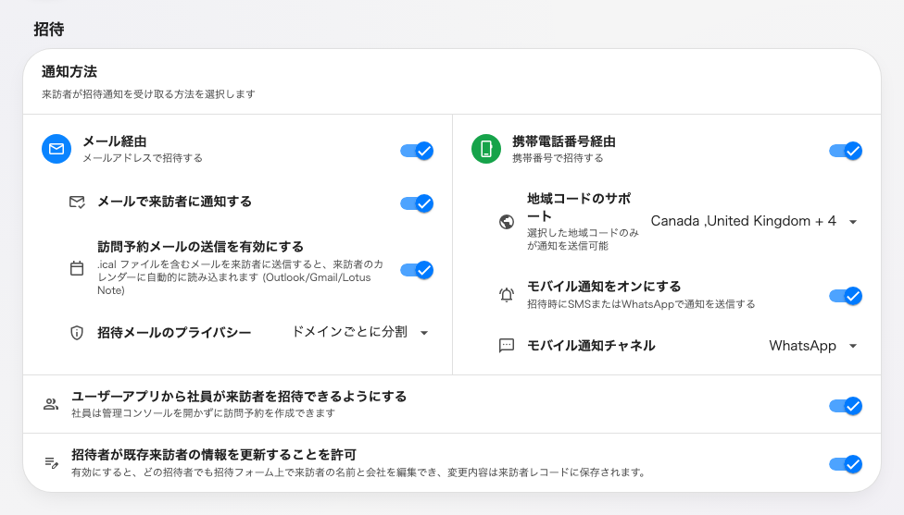
招待のカード。2つの通知経路と、その下に誰が招待できるか。

通知方法
並んだ2枚のカードが、来訪者をどう識別し、どう連絡するかを決めます。それぞれの
下の行は、そのカードのスイッチがオンのあいだだけ表示されます。

メール経由
設定 | 効果 | 変更する場面
メール経由 | 招待でメールアドレスによって来訪者を識別できるようにします。オフにすると招待フォームからメール欄が消えます | 来訪者を携帯電話番号でしか招待しない場合はオフにします
メールで来訪者に通知する | 来訪者にバッジメールを送ります。メールを止めるのはこのスイッチです。メール経由 をオンのままこれをオフにすると、アドレスは記録しつつ送信はしません | 招待した人が自分でバッジを渡す運用ならオフにします
訪問予約メールの送信を有効にする | 招待にカレンダー添付を付け、来訪者自身の Outlook・Gmail・Notes のカレンダーに読み込ませます | バッジだけでなく予定として残したい場合にオンにします
招待メールのプライバシー | 予約メールを全員に1通送るか（分割しない）、メールドメインごとに1通送るか（ドメインごとに分割）、来訪者ごとに1通送るか（個別に送信）。来訪者どうしがアドレスを見られるかどうかを決めます。予約メールがオンのあいだ表示されます | 別々の会社の来訪者が同じ訪問に来る場合は、個別に送信かドメインごとに分割にします

携帯電話番号経由
設定 | 効果 | 変更する場面
携帯電話番号経由 | 招待で携帯電話番号によって来訪者を識別できるようにします。オフにすると招待フォームから電話番号欄が消えます | 勤務先アドレスを持たない来訪者を招待する場合にオンにします
地域コードのサポート | 招待フォームに出る国番号であり、来訪者に連絡できる唯一の範囲です。空のままならすべての国が許可されます。1つだけ入っていればその1つしか出ず、未選択のリストには管理コンソールを開いた場所の国があらかじめ入ります | フォームに出ていない国から来訪者が来るときはいつでも。来訪者の招待に国番号を追加するを参照
モバイル通知をオンにする | 招待されたときに来訪者へメッセージを送ります。オフだと番号は記録されますが、何も送られません | 電話番号を識別のためだけに使う場合はオフにします
モバイル通知チャネル | そのメッセージを WhatsApp で送るか SMS で送るか。上の国の選択にも影響し、WhatsApp はすべての国を選べますが、SMS では送信できない国がグレーで表示されます | 来訪者が実際に読む経路に合わせます

誰が招待できるか
設定 | 効果 | 変更する場面
ユーザーアプリから社員が来訪者を招待できるようにする | 社員が管理コンソールを開かずに訪問を作成できます | 招待は受付だけが行う運用ならオフにします
招待者が既存来訪者の情報を更新することを許可 | どの招待者でもフォーム上で再訪者の名前と会社を編集でき、その変更が来訪者レコードに書き戻されます | 来訪者レコードを一元管理していて、訪問のたびにぶれてほしくない場合はオフにします

ここで決まらないもの
- 来訪者に何を尋ねるか。 招待フォームの項目は来訪者タイプとフォームで決まります
— 訪問フォームリファレンスを参照。
- バッジそのもの — デザイン、ロゴ、バッジメールを送るタイミング — は次の
カード、来訪者バッジの設定です。
- 招待に承認が要るかどうか。 それは
来訪者を招待する前に承認を必須にするです。
- 訪問先ごとの設定。 これらの設定に建物ごと、来訪者タイプごとの区別はありません。

